Giảng viên hướng dẫn : Nguyễn Kim Hưng

Sinh viên thực hiện : Phạm Anh Vũ

MSSV: 2080600118 Lớp: 20DTHD2

**ĐỒ ÁN CHUYÊN NGHÀNH**

**ỨNG DỤNG ĐẶT PHÒNG KHÁCH SẠN TRÊN THIẾT BỊ DI ĐỘNG**

Ngành: **CÔNG NGHỆ THÔNG TIN**

Chuyên ngành: **CÔNG NGHỆ PHẦN MỀM**

TP. Hồ Chí Minh, 2023

BỘ GIÁO DỤC VÀ ĐÀO TẠO

**TRƯỜNG ĐẠI HỌC CÔNG NGHỆ TP. HCM**

# **LỜI CAM ĐOAN**

Em tên là Phạm Anh Vũ, trân trọng cam đoan rằng em đã hoàn thành đồ án cơ sở chuyên ngành Công nghệ thông tin với tinh thần trung thực và tận tâm. Đồ án này đại diện cho sự cống hiến và nỗ lực của em trong quá trình học tập.

Trong quá trình thực hiện đồ án, em xin cam đoan rằng em đã tuân thủ các nguyên tắc đạo đức và quy định của trường, điều này bao gồm việc thực hiện đồ án dựa trên kiến thức chuyên môn của em và tư duy logic đúng đắn. Em đã đưa vào công việc này tất cả sự hiểu biết và khả năng của mình để đảm bảo một kết quả tốt nhất.

Về quá trình tìm hiểu và nghiên cứu. Em cam đoan rằng em đã dành thời gian và nỗ lực để tìm hiểu kỹ lưỡng và nghiên cứu đầy đủ về các khía cạnh liên quan đến đồ án này. Em đã cập nhật kiến thức của mình về các khái niệm cơ bản và các công nghệ mới nhất trong lĩnh vực công nghệ thông tin để đảm bảo tính hoàn thiện và độ tin cậy của đồ án

Em cam đoan rằng tất cả thông tin, dữ liệu và tài liệu được sử dụng trong đồ án này đều được trích dẫn và tham khảo một cách chính xác và đúng quy định về bản quyền. Em đã tuân thủ quy tắc trích dẫn và trích nguồn một cách cẩn thận để đảm bảo sự công bằng và trung thực trong việc sử dụng tư liệu nghiên cứu.

Em cam đoan rằng em đã tự mình thực hiện công việc và không sao chép hoặc sử dụng bất kỳ tài liệu hay ý tưởng từ nguồn khác mà không được ghi rõ trong đồ án. Em đã đặt sự chân thành và sự sáng tạo của bản thân vào việc tạo ra những ý tưởng và giải pháp mới để đảm bảo tính độc đáo và sáng tạo của đồ án.

Em cũng cam đoan rằng em đã hoàn thành đồ án này đúng thời hạn và theo yêu cầu của giảng viên hướng dẫn. Em đã tuân thủ các tiến độ đã được đề ra và hoàn thành mọi phần công việc theo kế hoạch, đồng thời luôn sẵn sàng tiếp thu phản hồi và hướng dẫn từ giảng viên để nâng cao chất lượng và giá trị của đồ án.

Lời cam đoan trên đây là sự thật và chân thành của em. Em hy vọng rằng công trình đồ án này sẽ đáp ứng được những yêu cầu và kỳ vọng của giảng viên cũng như mang lại giá trị cho lĩnh vực Công nghệ thông tin. Em xin cam đoan và chịu trách nhiệm về đồ án này.

**MỤC LỤC**

1

**LỜI CAM ĐOAN** 2

**MỤC LỤC** 3

**DANH MỤC CÁC HÌNH ẢNH** 5

**DANH MỤC CÁC BẢNG** 6

**CHƯƠNG 1. TỔNG QUAN** 7

**1.1. Tổng quan tình hình nghiên cứu thuộc lĩnh vực đề tài:** 7

**1.2. Lý do lựa chọn đề tài** 8

**1.3. Mô tả hệ thống** 9

**CHƯƠNG 2. CƠ SỞ LÝ THUYẾT** 11

**2.1. Ngôn ngữ lập trình** 11

*2.1.1. Dart là gì?* 11

*2.1.2. Công cụ phát triển ứng dụng di động Dart:* 11

*2.1.3. Những lý do nên chọn sử dụng Firebase* 12

**2.2. Hệ quản trị cơ sở dữ liệu** 13

*2.2.1. Firebase* 13

**2.3. Công cụ hỗ trợ lập trình** 17

**2.4. Phân tích yêu cầu của hệ thống** 18

**2.5. Phân tích thiết kế với UML** 19

*2.5.1.* Xác định các tác nhân của hệ thống 19

*2.5.2.* Biểu đồ UseCase 21

**2.6. Mô tả chi tiết các thuộc tính** 26

**2.7. Mô hình Class Diagram** 31

**2.8. Biểu đồ hoạt động** 32

*2.8.1.* Quản lý thuê phòng 32

*2.8.2.* Quản lý phòng 33

*2.8.3.* Thay đổi thông tin khách hàng 34

*2.8.4.* Quản lý nhân viên 35

*2.8.5.* Lập hoá đơn 36

**CHƯƠNG 3. KẾT QUẢ THỰC NGHIỆM** 37

**3.1. Giao diện người dùng** 37

**CHƯƠNG 4. KẾT LUẬN VÀ KIẾN NGHỊ** 50

**4.1. Kết luận** 50

*4.1.1. Các vấn đề đã làm được* 50

*4.1.2. Các vấn đề chưa làm được* 50

**4.2. Kiến nghị** 50

**TÀI LIỆU THAM KHẢO** 51

**DANH MỤC CÁC HÌNH ẢNH**

Hình 2.1 Dart 11

Hình 2.2 Firebase 13

Hình 2.3 Cách hoạt động của Firebase 15

Hình 2.4 Ưu điểm của Firebase 15

Hình 2.5 Nhược điểm của Firebase 16

Hình 2.6 Visual Studio Code 18

Hình 2.7 Biểu đồ UseCase tổng quát 21

Hình 2.8 Biểu đồ UseCase Khách Hàng 22

Hình 2.9 Biểu đồ UseCase quản lý phòng 23

Hình 2.10 Biểu đồ UseCase Quản lý khách hàng 23

Hình 2.11 Biểu đồ UseCase Quản lý tỉnh thành 24

Hình 2.12 Biểu đồ Usecase Quản lý khách sạn 24

Hình 2.13 Biểu đồ của UseCase Quản lý phân quyền 24

Hình 2.14 Biểu đồ UseCase Quản lý nhân viên 25

Hình 2.15 Biểu đồ UseCase Quản lý hoá đơn 25

Hình 2.16 Biểu đồ UseCase Thanh toán đơn đặt phòng 25

Hình 2.17 Mô hình class diagram 31

Hình 2.18 Biểu đồ quản lý thuê phòng 32

Hình 2.19 Biểu đồ hoạt động Quản lý phòng 33

Hình 2.20 Biểu đồ hoạt động thay đổi thông tin khách hàng 34

Hình 2.21 Biểu đồ hoạt động Quản lý nhân viên 35

Hình 2.22 Biểu đồ hoạt động Lập hoá đơn 36

Hình 3.1 Giao diện đăng ký tài khoản 37

Hình 3.2 Giao diện đăng nhập 38

Hình 3.3 Giao diện trang chủ 39

Hình 3.4 Giao diện tìm kiếm phòng 40

Hình 3.5 Giao diện kết quả tìm phòng 41

Hình 3.6 Giao diện thông tin phòng 42

Hình 3.7 Giao diện xem các đánh giá của phòng 43

Hình 3.8 Giao diện đánh giá phòng 44

Hình 3.9 Giao diện xem thông tin và chỉnh sửa khi đặt phòng 45

Hình 3.10 Giao diện thanh toán qua tài khoản ngân hàng 46

Hình 3.11 Giao diện chỉnh sửa thông tin người dùng 47

Hình 3.12 Giao diện danh sách phòng đã yêu thích 48

Hình 3.13 Giao diện lịch sử đặt phòng 49

**DANH MỤC CÁC BẢNG**

Bảng 2.1 Các tác nhân của hệ thống 20

Bảng 2.2 Bảng hình ảnh 26

Bảng 2.3 Bảng khách sạn 26

Bảng 2.4 Bảng tỉnh thành 27

Bảng 2.5 Bảng phòng 27

Bảng 2.6 Bảng loại phòng 28

Bảng 2.7 Bảng vị trí 28

Bảng 2.8 Bảng đặt phòng 29

Bảng 2.9 Bảng khách hàng 29

Bảng 2.10 Bảng quyền 30

Bảng 2.11 Bảng chức vụ 30

# **TỔNG QUAN**

**Đề tài: Ứng dụng đặt phòng khách sạn trên thiết bị di động**

Đề tài này tập trung vào phát triển một ứng dụng di động cho phép người dùng đặt phòng khách sạn thông qua thiết bị di động. Ứng dụng này mang lại sự tiện lợi và linh hoạt cho người dùng khi muốn tìm và đặt phòng khách sạn một cách nhanh chóng và dễ dàng.

Trước khi triển khai đề tài này, đã có nhiều nghiên cứu và tài liệu tham khảo liên quan đến ứng dụng di động và đặt phòng khách sạn. Các tài liệu tham khảo sau đây đề cập đến những lý thuyết và nghiên cứu có liên quan:

## **Tổng quan tình hình nghiên cứu thuộc lĩnh vực đề tài:**

"Đặt phòng khách sạn trên thiết bị di động" đã thu hút sự quan tâm và phát triển mạnh mẽ trong những năm gần đây. Với sự gia tăng vượt bậc của công nghệ di động và sự phổ biến của các thiết bị thông minh như điện thoại di động và máy tính bảng, việc đặt phòng khách sạn thông qua thiết bị di động đã trở nên phổ biến và tiện lợi hơn bao giờ hết.

Nghiên cứu trong lĩnh vực này tập trung vào việc phát triển ứng dụng di động và các nền tảng trực tuyến để người dùng có thể dễ dàng tìm kiếm, so sánh và đặt phòng khách sạn từ thiết bị di động của mình. Các ứng dụng và trang web đặt phòng khách sạn trên di động cung cấp thông tin chi tiết về khách sạn, bao gồm hình ảnh, mô tả, đánh giá và giá cả. Người dùng có thể tìm kiếm các khách sạn theo vị trí, tiện nghi, giá cả và đánh giá của người dùng khác để chọn lựa phòng khách sạn phù hợp với nhu cầu của mình.

Nghiên cứu cũng tập trung vào việc cải thiện trải nghiệm đặt phòng khách sạn trên thiết bị di động bằng cách tích hợp các tính năng tiện ích như thanh toán trực tuyến, xem đánh giá và phản hồi của khách hàng, đặt phòng nhanh chóng và nhận được xác nhận ngay lập tức. Các công nghệ như trí tuệ nhân tạo, học máy và gợi ý cá nhân cũng được áp dụng để cung cấp trải nghiệm tùy chỉnh và gợi ý phòng khách sạn phù hợp với sở thích và nhu cầu của từng người dùng.

Ngoài ra, nghiên cứu cũng tập trung vào việc tăng cường an ninh và bảo mật trong quá trình đặt phòng khách sạn trên thiết bị di động. Các biện pháp bảo mật như mã hóa dữ liệu, xác thực hai yếu tố và bảo vệ dữ liệu cá nhân đang được triển khai để đảm bảo an toàn cho người dùng trong việc thực hiện giao dịch và chia sẻ thông tin cá nhân trên ứng dụng và trang web đặt phòng khách sạn.

Tổng quan này chỉ ra rằng lĩnh vực đặt phòng khách sạn trên thiết bị di động đã có những bước phát triển đáng kể trong việc cung cấp trải nghiệm tiện lợi, tùy chỉnh và an toàn cho người dùng. Tuy nhiên, còn nhiều khía cạnh cần được nghiên cứu và cải thiện để đáp ứng được nhu cầu ngày càng tăng của người dùng và nền công nghiệp du lịch khách sạn.

## **Lý do lựa chọn đề tài**

Sự phát triển của công nghệ di động: Trên toàn cầu, sự phổ biến của điện thoại di động và máy tính bảng đã tạo ra một cuộc cách mạng trong cách mọi người tiếp cận và sử dụng dịch vụ trực tuyến. Việc đặt phòng khách sạn trên thiết bị di động là một xu hướng đang trở nên phổ biến và tiện lợi hơn bao giờ hết. Do đó, tìm hiểu về cách thức và ứng dụng của việc đặt phòng khách sạn trên thiết bị di động trở thành một đề tài hấp dẫn để nghiên cứu.

Sự tiện lợi và linh hoạt: Việc đặt phòng khách sạn trên thiết bị di động mang lại sự tiện lợi và linh hoạt cho người dùng. Người dùng có thể tìm kiếm, so sánh và đặt phòng từ bất kỳ đâu và vào bất kỳ thời điểm nào mà họ mong muốn. Điều này giúp tiết kiệm thời gian và công sức cho người dùng và tạo ra một trải nghiệm thuận tiện hơn trong việc đặt phòng khách sạn.

Sự phát triển của ngành du lịch và khách sạn: Ngành du lịch và khách sạn đang ngày càng phát triển và cạnh tranh mạnh mẽ. Việc áp dụng công nghệ di động vào việc đặt phòng khách sạn có thể cung cấp lợi thế cạnh tranh cho các khách sạn và nhà cung cấp dịch vụ du lịch. Hiểu rõ hơn về cách thức hoạt động và ứng dụng của đặt phòng khách sạn trên thiết bị di động có thể giúp cải thiện quy trình kinh doanh và tạo ra những giải pháp sáng tạo để thu hút khách hàng.

Tiềm năng thị trường và khách hàng tiềm năng: Với sự gia tăng liên tục của du khách và nhu cầu đi du lịch, thị trường đặt phòng khách sạn trên thiết bị di động có tiềm năng phát triển mạnh mẽ. Nghiên cứu trong lĩnh vực này có thể mang lại thông tin quý giá về xu hướng và thị trường tiềm năng, từ đó giúp các doanh nghiệp phát triển và triển khai các chiến lược marketing và kinh doanh hiệu quả.

Tổng thể, lựa chọn đề tài "Đặt phòng khách sạn trên thiết bị di động" mang lại nhiều lợi ích và tiềm năng phát triển. Nghiên cứu trong lĩnh vực này sẽ giúp hiểu rõ hơn về xu hướng công nghệ và cung cấp thông tin hữu ích cho ngành du lịch và khách sạn trong việc tận dụng các cơ hội và đáp ứng nhu cầu của khách hàng.

## **Mô tả hệ thống**

Hệ thống đặt phòng khách sạn trên thiết bị di động là một ứng dụng công nghệ thông tin được phát triển để cung cấp cho người dùng khả năng tìm kiếm, so sánh và đặt phòng khách sạn thông qua các thiết bị di động như điện thoại di động hoặc máy tính bảng.

Hệ thống này bao gồm các thành phần chính sau:

Giao diện người dùng: Hệ thống được thiết kế với giao diện thân thiện, dễ sử dụng và thân thiện với người dùng. Người dùng có thể truy cập ứng dụng thông qua ứng dụng di động hoặc trang web đặc biệt và có thể tìm kiếm các khách sạn theo các tiêu chí như địa điểm, ngày đến/ngày đi, số lượng khách, và tiện nghi.

Cơ sở dữ liệu khách sạn: Hệ thống sử dụng một cơ sở dữ liệu để lưu trữ thông tin về các khách sạn, bao gồm tên khách sạn, địa chỉ, hình ảnh, mô tả, tiện nghi, giá cả và thông tin liên hệ. Cơ sở dữ liệu này được cập nhật định kỳ để đảm bảo tính chính xác và đầy đủ của thông tin.

Tích hợp thanh toán: Hệ thống cung cấp tích hợp thanh toán trực tuyến, cho phép người dùng thực hiện thanh toán an toàn và tiện lợi. Người dùng có thể chọn các phương thức thanh toán khác nhau như thẻ tín dụng, ví điện tử hoặc chuyển khoản ngân hàng để hoàn tất quá trình đặt phòng.

Hệ thống đánh giá và nhận xét: Hệ thống cho phép người dùng đánh giá và viết nhận xét về các khách sạn mà họ đã trải nghiệm. Những đánh giá và nhận xét này có thể giúp người dùng khác có cái nhìn tổng quan về chất lượng và dịch vụ của khách sạn và hỗ trợ quyết định đặt phòng.

Tích hợp thông tin đặt phòng: Hệ thống gửi thông tin đặt phòng cho khách sạn tương ứng sau khi người dùng hoàn tất quá trình đặt phòng. Thông tin bao gồm thông tin khách hàng, ngày đến/ngày đi, số lượng khách và yêu cầu đặc biệt. Khách sạn sau đó xác nhận đặt phòng và cung cấp thông tin chi tiết về đặt phòng cho người dùng.

Hệ thống đặt phòng khách sạn trên thiết bị di động giúp tạo ra một quá trình đặt phòng thuận tiện, nhanh chóng và linh hoạt cho người dùng. Nó cung cấp một nền tảng kết nối giữa khách hàng và khách sạn, giúp cung cấp trải nghiệm du lịch tốt hơn và tăng cường sự tiện ích trong việc đặt phòng khách sạn.

# **CƠ SỞ LÝ THUYẾT**

## **Ngôn ngữ lập trình**

### *Dart là gì?*

Dart là một ngôn ngữ lập trình đa mô hình, hỗ trợ tính năng hướng đối tượng và cú pháp gần giống với ngôn ngữ Java hoặc JavaScript.

Dart có cú pháp dễ đọc và dễ hiểu, giúp giảm thời gian học và chuyển đổi từ các ngôn ngữ khác sang Dart.

Nó hỗ trợ cả biên dịch trực tiếp thành mã máy và biên dịch thành mã gốc tương thích với các nền tảng di động.



Hình 2.1 Dart

### *Công cụ phát triển ứng dụng di động Dart:*

Flutter SDK: Flutter SDK cung cấp các công cụ và thư viện cần thiết để phát triển ứng dụng di động Flutter bằng Dart. Nó bao gồm Flutter framework, Dart compiler và các công cụ hỗ trợ khác.

DartPad: Đây là một trình biên dịch trực tuyến cho Dart, cho phép bạn viết và chạy mã Dart ngay trên trình duyệt mà không cần cài đặt bất kỳ công cụ phát triển nào. Nó rất hữu ích để thử nghiệm và chia sẻ mã nguồn Dart.

IntelliJ IDEA hoặc Android Studio: Đây là các môi trường phát triển tích hợp (IDE) được sử dụng rộng rãi cho việc phát triển ứng dụng di động Flutter với Dart. Các IDE này cung cấp các tính năng mạnh mẽ như code completion, gỡ lỗi, kiểm tra lỗi và nhiều công cụ hỗ trợ khác để tăng năng suất và hiệu quả trong quá trình phát triển.

Dart DevTools: Đây là một bộ công cụ hỗ trợ cho việc phân tích, gỡ lỗi và tối ưu hóa ứng dụng Dart. Nó cung cấp giao diện web để kiểm tra hiệu suất ứng dụng, theo dõi các sự kiện và tương tác, và xem cây widget.

Như vậy, Dart là ngôn ngữ lập trình chính trong Flutter và có sẵn các công cụ phát triển mạnh mẽ để hỗ trợ quá trình phát triển ứng dụng di động. Sử dụng Dart và các công cụ liên quan giúp bạn xây dựng ứng dụng di động Flutter đáng tin cậy và hiệu quả.

### *Những lý do nên chọn sử dụng Firebase*

* + - 1. Đa nền tảng

Dart hỗ trợ việc phát triển ứng dụng đa nền tảng thông qua Flutter. Flutter cho phép xây dựng giao diện người dùng đồng nhất trên nhiều nền tảng như iOS, Android và web. Điều này giảm thiểu thời gian và công sức cần thiết để phát triển và duy trì ứng dụng trên các nền tảng khác nhau.

* + - 1. Hiệu suất cao

Dart được thiết kế để có hiệu suất cao. Mã Dart có thể được biên dịch thành mã máy để chạy trực tiếp trên các nền tảng hỗ trợ, giúp đạt được tốc độ và hiệu năng tốt. Việc sử dụng Dart cùng với Flutter cũng đảm bảo ứng dụng di động chạy mượt mà và phản hồi nhanh.

* + - 1. Cú pháp dễ hiểu

Dart có cú pháp tương tự với nhiều ngôn ngữ lập trình phổ biến như C++, Java và JavaScript. Điều này giúp những lập trình viên đã quen thuộc với các ngôn ngữ này dễ dàng chuyển đổi và sử dụng Dart. Cú pháp đơn giản và dễ hiểu cũng giúp giảm thiểu lỗi và tăng khả năng phát triển và bảo trì mã nguồn.

Cộng đồng phát triển: Dart có một cộng đồng người dùng và phát triển đông đảo. Điều này đảm bảo rằng bạn có thể tìm thấy tài liệu, ví dụ và hỗ trợ từ cộng đồng khi gặp vấn đề trong quá trình phát triển ứng dụng.

* + - 1. Tiện ích phát triển

Dart đi kèm với các công cụ phát triển mạnh mẽ như Dart SDK và Flutter framework. Các công cụ này cung cấp môi trường phát triển toàn diện, bao gồm trình biên dịch, bộ thư viện và trình giả lập để kiểm thử và triển khai ứng dụng.

Tổng quan, việc chọn sử dụng Dart trong phát triển phần mềm có thể mang lại lợi ích về đa nền tảng, hiệu suất, cú pháp dễ hiểu, cộng đồng phát triển và tiện ích phát triển. Dart cùng với Flutter cung cấp một môi trường phát triển mạnh mẽ và linh hoạt cho việc xây dựng các ứng dụng di động đa nền tảng.

## **Hệ quản trị cơ sở dữ liệu**

### *Firebase*

Firebase là một nền tảng phát triển ứng dụng di động của Google, bao gồm cả cơ sở dữ liệu. Firebase cung cấp một cơ sở dữ liệu thời gian thực (real-time database) được lưu trữ trên đám mây và có khả năng đồng bộ dữ liệu trực tiếp giữa ứng dụng và máy chủ.

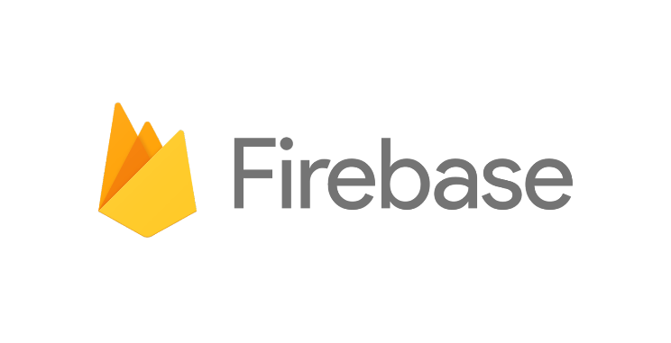

Hình 2.2 Firebase

* + - 1. Firebase là gì?

Firebase là một nền tảng phát triển ứng dụng di động và web được cung cấp bởi Google. Nó cung cấp một loạt các dịch vụ đám mây và công cụ phát triển giúp các nhà phát triển xây dựng, triển khai và quảng bá ứng dụng một cách nhanh chóng và dễ dàng.

Firebase cung cấp các dịch vụ chính sau:

- Firebase Authentication: Dịch vụ xác thực người dùng để quản lý đăng ký, đăng nhập và xác thực người dùng trong ứng dụng.

- Cloud Firestore: Dịch vụ cơ sở dữ liệu NoSQL cho việc lưu trữ và truy vấn dữ liệu realtime.

- Firebase Storage: Dịch vụ lưu trữ đám mây để lưu trữ và quản lý các tệp tin như hình ảnh, video, âm thanh.

- Firebase Cloud Messaging (FCM): Dịch vụ gửi thông báo đám mây cho việc gửi thông báo push tới các thiết bị di động và máy tính để bàn.

- Firebase Hosting: Dịch vụ lưu trữ và phân phối ứng dụng web tĩnh.

- Firebase Functions: Dịch vụ tích hợp tính năng tính toán serverless cho ứng dụng.

- Các dịch vụ khác bao gồm Analytics, Remote Config, Test Lab, AdMob và nhiều hơn nữa.

Firebase cung cấp một cách tiếp cận toàn diện để xây dựng và quản lý ứng dụng di động và web. Với Firebase, nhà phát triển có thể tận dụng các tính năng mạnh mẽ như xác thực người dùng, lưu trữ dữ liệu, gửi thông báo, phân tích hiệu suất và nhiều hơn nữa, giúp tạo ra các ứng dụng chất lượng và linh hoạt.

* + - 1. Cách Firebase hoạt động

Firebase hoạt động như một nền tảng đám mây được Google cung cấp để phát triển ứng dụng di động và web. Nó bao gồm một bộ các dịch vụ và công cụ giúp nhà phát triển xây dựng và quản lý các ứng dụng một cách dễ dàng. Dưới đây là cách Firebase hoạt động:

- Đăng ký và tạo dự án: Người phát triển cần đăng ký một tài khoản Firebase và tạo một dự án mới. Mỗi dự án sẽ có một ID duy nhất và cung cấp các cài đặt riêng cho ứng dụng.

- Cấu hình SDK: Sau khi tạo dự án, Firebase cung cấp mã SDK cần được tích hợp vào ứng dụng của bạn. SDK này giúp kết nối ứng dụng với các dịch vụ Firebase.

- Sử dụng các dịch vụ Firebase: Firebase cung cấp một loạt các dịch vụ như Authentication (xác thực người dùng), Firestore (cơ sở dữ liệu), Storage (lưu trữ tệp tin), Cloud Messaging (gửi thông báo đến thiết bị di động), và nhiều dịch vụ khác. Người phát triển có thể chọn và sử dụng các dịch vụ phù hợp với yêu cầu của ứng dụng.

- Phát triển ứng dụng: Bằng cách sử dụng SDK và các thư viện Firebase, người phát triển có thể triển khai các tính năng của ứng dụng. Ví dụ, sử dụng Firebase Authentication để quản lý đăng nhập, sử dụng Firestore để lưu trữ dữ liệu, v.v.

- Triển khai và quản lý: Firebase cung cấp Firebase Hosting để triển khai ứng dụng web. Người phát triển có thể triển khai và quản lý ứng dụng thông qua Firebase Console.

- Phân tích và cải thiện: Firebase cung cấp Firebase Analytics để thu thập và phân tích dữ liệu về người dùng và hiệu suất ứng dụng. Ngoài ra, Firebase còn cung cấp các công cụ kiểm tra và xác thực ứng dụng để đảm bảo chất lượng và độ tin cậy của ứng dụng.

Tóm lại, Firebase là một nền tảng đám mây cung cấp các dịch vụ và công cụ giúp người phát triển xây dựng và quản lý ứng dụng di động và web một cách dễ dàng và hiệu quả.

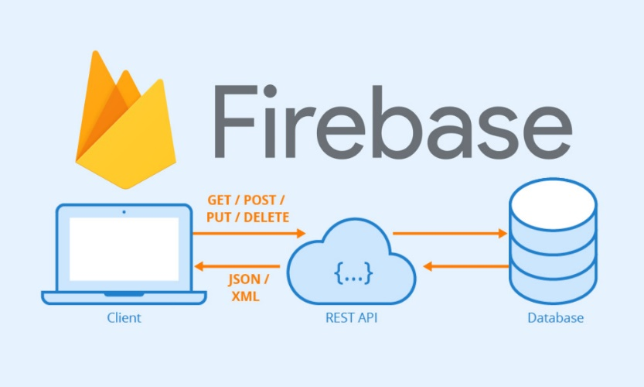

Hình 2.3 Cách hoạt động của Firebase

* + - 1. Ưu điểm Firebase

Firebase được sử dụng rộng rãi không phải điều ngẫu nhiên, bởi nó sở hữu rất nhiều ưu điểm tuyệt vời. Cụ thể:

[](https://bizflyportal.mediacdn.vn/bizflyportal/images/fir16190624797847.png)

Hình 2.4 Ưu điểm của Firebase

Tốc độ cao: Firebase hỗ trợ phát triển ứng dụng với tốc độ nhanh chóng, giảm bớt thời gian phát triển và tiếp thị ứng dụng.

Đơn giản, dễ dàng trong sử dụng: Người dùng có thể tạo tài khoản Firebase bằng tài khoản Google và cũng như sử dụng nền tảng này trong phát triển ứng dụng một cách dễ dàng.

Một nền tảng, đa dịch vụ: Firebase cung cấp đầy đủ các dịch vụ hỗ trợ phát triển web, bạn có thể chọn database Firestore hoặc Realtime theo ý muốn.

Là một phần của Google: Firebase đã được mua lại và hiện tại đang là một phần của Google. Nó khai thác triệt để sức mạnh và các dịch vụ sẵn có của Google.

Tập trung phát triển chủ yếu về giao diện người dùng: Firebase cho phép lập trình viên tập trung chủ yếu vào phát triển phần giao diện người dùng nhờ kho Backend mẫu phong phú đa dạng.

Không có máy chủ: Điều này giúp Firebase có khả năng tối ưu hóa về hiệu suất làm việc thông qua mở rộng cụm database.

Học máy: Firebase cung cấp học máy cho lập trình viên, hỗ trợ tối đa cho việc phát triển ứng dụng

Tạo ra lưu lượng truy cập: Với khả năng hỗ trợ tạo lập các chỉ mục, Firebase giúp nâng cao thứ hạng của ứng dụng trên bảng xếp hạng Google, từ đó tăng lượt traffic.

Theo dõi lỗi: Firebase là công cụ phát triển, khắc phục lỗi tuyệt vời.

Sao lưu: Firebase sao lưu thường xuyên, giúp đảm bảo tính sẵn có và bảo mật thông tin cho dữ liệu

* + - 1. Nhược điểm Firebase

Dù vậy, nó cũng sở hữu những nhược điểm đáng cân nhắc như:

[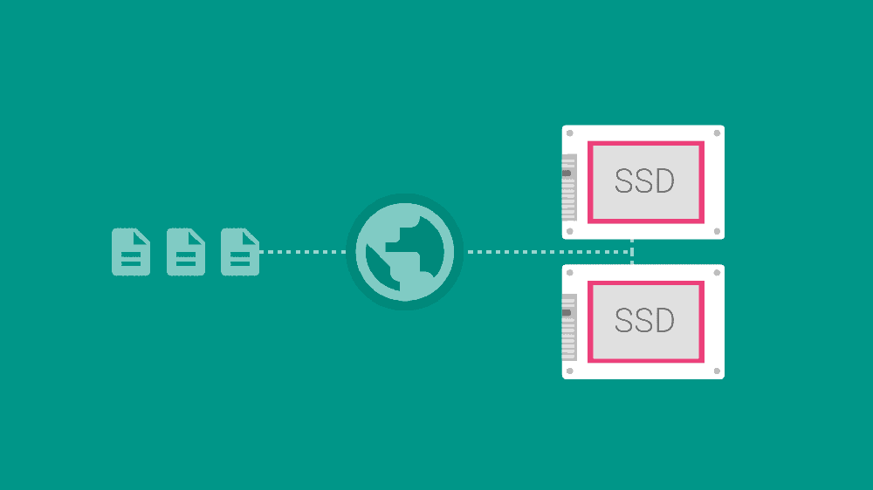](https://bizflyportal.mediacdn.vn/bizflyportal/images/fir16190626094880.png)

Hình 2.5 Nhược điểm của Firebase

* Không phải mã nguồn mở
* Chỉ hoạt động trên CSDL NoSQL
* Lập trình viên không được truy cập mã nguồn
* Truy vấn chậm
* Phạm vi hoạt động bị hạn chế ở một vài quốc gia
* Một vài dịch vụ cần trả phí, chi phí dành cho Firebase tương đối lớn và không ổn định
* Thiếu Dedicated Servers và cả hợp đồng doanh nghiệp
* Không cung cấp API GraphQL
* Chỉ có thể chạy trên Google Cloud
* Thiếu Dedicated Servers và cả hợp đồng doanh nghiệp

## **Công cụ hỗ trợ lập trình**

Visual Studio Code chính là ứng dụng cho phép biên tập, soạn thảo các đoạn code để hỗ trợ trong quá trình thực hiện xây dựng, thiết kế website một cách nhanh chóng. Visual Studio Code hay còn được viết tắt là VS Code. Trình soạn thảo này vận hành mượt mà trên các nền tảng như Windows, macOS, Linux. Hơn thế nữa, VS Code còn cho khả năng tương thích với những thiết bị máy tính có cấu hình tầm trung vẫn có thể sử dụng dễ dàng.

Visual Studio Code hỗ trợ đa dạng các chức năng Debug, đi kèm với Git, có Syntax Highlighting. Đặc biệt là tự hoàn thành mã thông minh, Snippets, và khả năng cải tiến mã nguồn. Nhờ tính năng tùy chỉnh, Visual Studio Code cũng cho phép các lập trình viên thay đổi Theme, phím tắt, và đa dạng các tùy chọn khác. Mặc dù trình soạn thảo Code này tương đối nhẹ, nhưng lại bao gồm các tính năng mạnh mẽ.

Dù mới được phát hành nhưng VSCode là một trong những Code Editor mạnh mẽ và phổ biến nhất dành cho lập trình viên. Nhờ hỗ trợ nhiều ngôn ngữ lập trình phổ biến, tích hợp đầy đủ các tính năng và khả năng mở rộng, nên VSCode trở nên cực kì thân thuộc với bất kì lập trình viên nào.

## **Visual Studio Code là gì? Tính năng của Visual Studio Code - Fptshop.com.vnPhân tích yêu cầu của hệ thống**

Hình 2.6. Visual Studio Code

Hình 2.6 Visual Studio Code

*Quản lý khách hàng:*

Mỗi khách hàng của khách sạn đều được khách sạn quản lý những thông tin sau: Họ tên, giới tính, địa chỉ, điện thoại, số CMND hoặc Passport (hoặc các văn bằng khác có hình).

*Quản lý phòng:*

Các phòng của khách sạn được quản lý dựa vào phòng số, loại phòng, trạng thái, giá cơ bản. Khách sạn gồm có các loại phòng tương ứng với giá.

*Quản lý đăng ký – thuê phòng:*

Tất cả các thông tin đăng ký thuê phòng đều được quản lý dựa trên người đặt phòng, họ tên khách đăng ký, thời gian đặt phòng, thời gian trả phòng, số tiền thanh toán và trạng thái thanh toán.

*Quản lý thông tin nhận phòng:*

Khách sạn quản lý những thông tin sau: Họ tên người nhận phòng, ngày nhận, giờ nhận. Tất cả thông tin nhận phòng đều dựa vào thông tin đăng ký thuê phòng đã khai báo trước đó. Vì khách hàng có đăng ký mới được nhận phòng theo đúng thông tin mà khách đã đăng ký.

*Quản lý việc trả phòng:*

Dựa trên thông tin đăng ký thuê phòng và thông tin nhận phòng, việc trả phòng được khách sạn quản lý các thông tin sau: Số trả phòng, ngày trả, giờ trả, họ tên người trả (có thể trả phòng trước thời hạn đăng ký). Nếu khách hàng muốn gia hạn thêm thời gian ở tại khách sạn thì phải tiến hành làm thủ tục đăng ký lại. Bên cạnh việc trả phòng của khách thì khách sạn sẽ kiểm tra lại tình trạng phòng.

*Quản lý huỷ đăng ký:*

Huỷ đăng ký được quản lý các thông tin sau: Số huỷ đăng ký, ngày huỷ đăng ký, giờ huỷ đăng ký, họ tên người huỷ đăng ký.

## **Phân tích thiết kế với UML**

### Xác định các tác nhân của hệ thống

Admin (Người quản trị):

* Quản trị viên có thể đăng nhập website của họ.
* Quản trị viên có thể xem, thay đổi trạng thái phòng, thêm, sửa, xoá, tìm kiếm phòng.
* Quản trị viên có thể xem, thêm, sửa, xoá, tìm kiếm các thông tin của khách hàng.
* Quản trị viên có thể xem, thêm, sửa, xoá, tìm kiếm các thông tin của nhân viên.
* Quản trị viên có thể phân quyền cho các thành viên sử dụng hệ thống.

Nhân viên lễ tân:

* Quản trị viên có thể đăng nhập website.
* Đặt phòng cho khách.
* Thanh toán và thay đổi trạng thái của phòng.
* Quản lý, sắp xếp, liên hệ với khách hàng đã đặt phòng trên website.

Người dùng (Khách hàng):

* Khách hàng có thể tìm kiếm phòng theo thành phố muốn đến, ngày đến, ngày đi...
* Khách hàng có thể feedback phòng trong chi tiết từng phòng của khách sạn.
* Khách hàng có thể đặt phòng sau khi đã chọn được phòng.
* Khách hàng có thể yêu thích những phòng của khách sạn.
* Khách hàng có thể đặt phòng theo phương thức thanh toán qua tài khoản ngân hàng hoặc thanh toán khi đến khách sạn.

Bảng 2.1 Các tác nhân của hệ thống

|  |  |
| --- | --- |
| **Tác nhân** | **Chức năng** |
| Khách hàng | Xem thông tin cá nhân |
| Tìm kiếm phòng |
| Chỉnh sửa thông tin cá nhân |
| Đặt phòng |
| Phản hồi |
| Đặt phòng |
| Yêu thích phòng |
| Thanh toán đặt phòng |
| Người quản trị | Quản lý phòng |
| Quản lý phân quyền hệ thống |
| Quản lý nhân viên |
| Quản lý danh mục |
| Quản lý người dùng |
| Quản lý đơn đặt phòng |
| Quản lý hoá đơn |
| Đăng nhập hệ thống |
| Nhân viên lễ tân | Đăng nhập hệ thống |
| Thanh toán hoá đơn |
| Quản lý đơn đặt phòng |
| Quản lý hoá đơn |

### Biểu đồ UseCase

* + - 1. Biểu đồ UseCase tổng quát

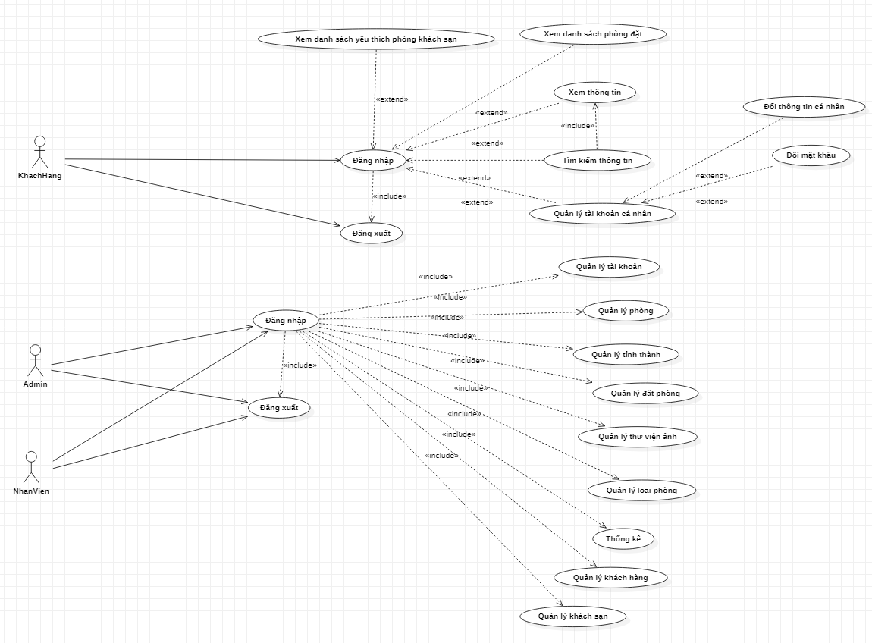

Hình 2.7 Biểu đồ UseCase tổng quát

* + - 1. Biểu đồ UseCase Khách Hàng

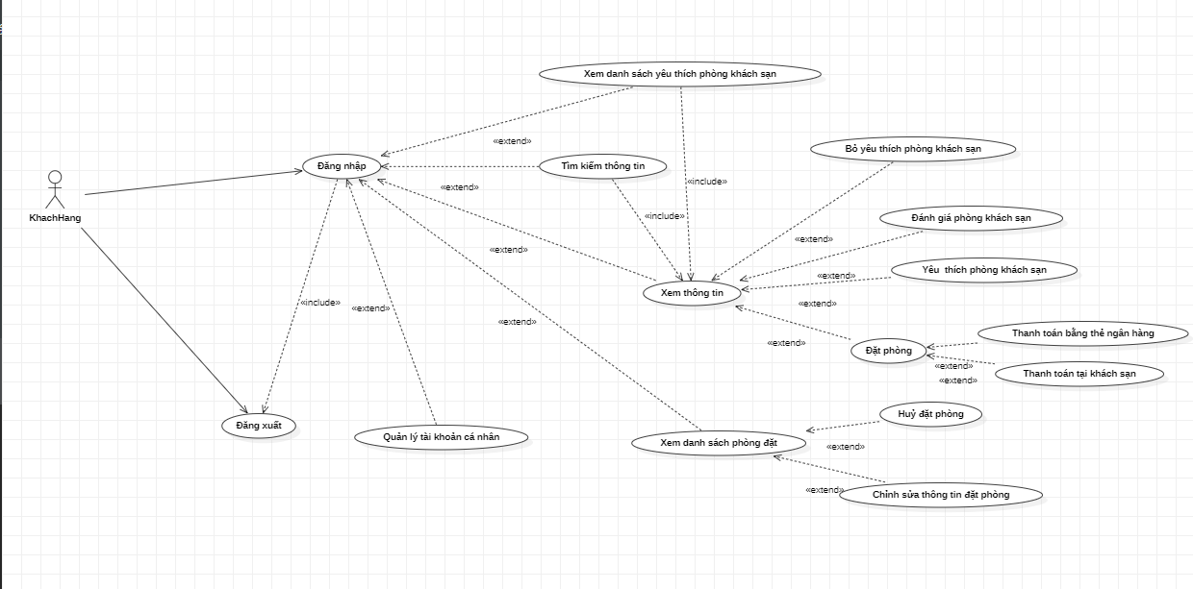

Hình 2.8 Biểu đồ UseCase Khách Hàng

* + - 1. Biểu đồ UseCase Quản lý phòng

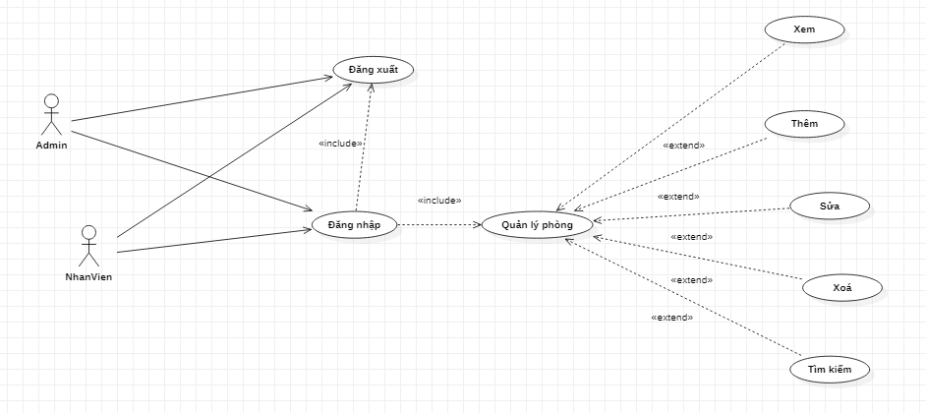

Hình 2.9 Biểu đồ UseCase quản lý phòng

* + - 1. UseCase Quản lý khách hàng

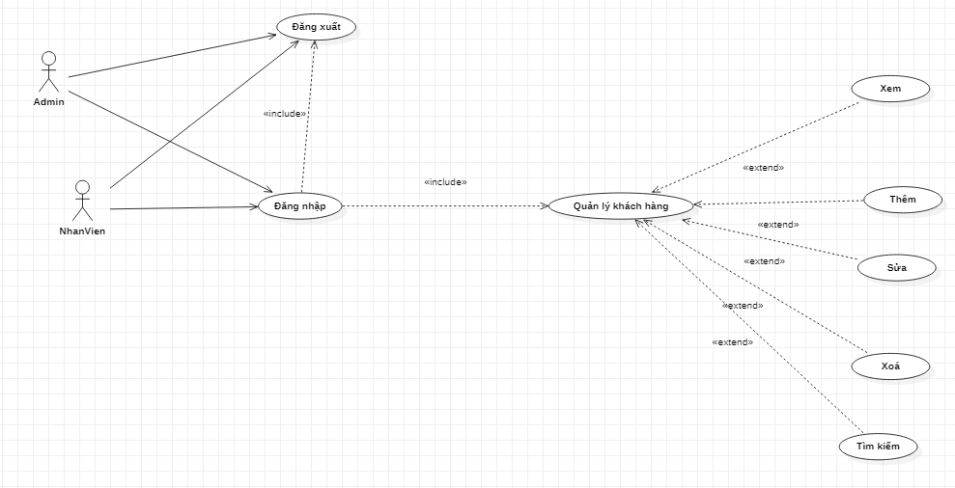

Hình 2.10 Biểu đồ UseCase Quản lý khách hàng

* + - 1. UseCase Quản lý tỉnh thành

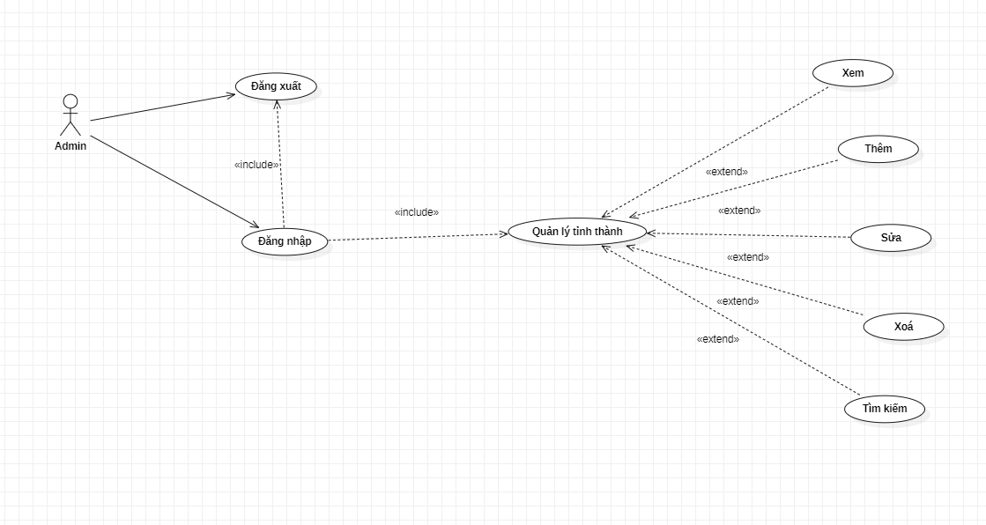

Hình 2.11 Biểu đồ UseCase Quản lý tỉnh thành

* + - 1. UseCase Quản lý khách sạn

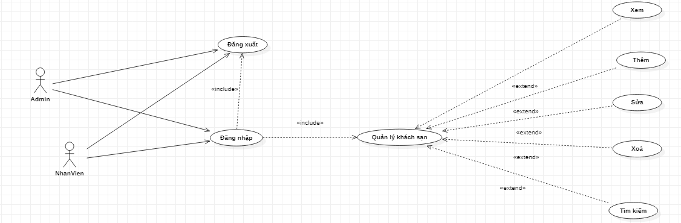

Hình 2.12 Biểu đồ Usecase Quản lý khách sạn

* + - 1. UseCase Quản lý phân quyền

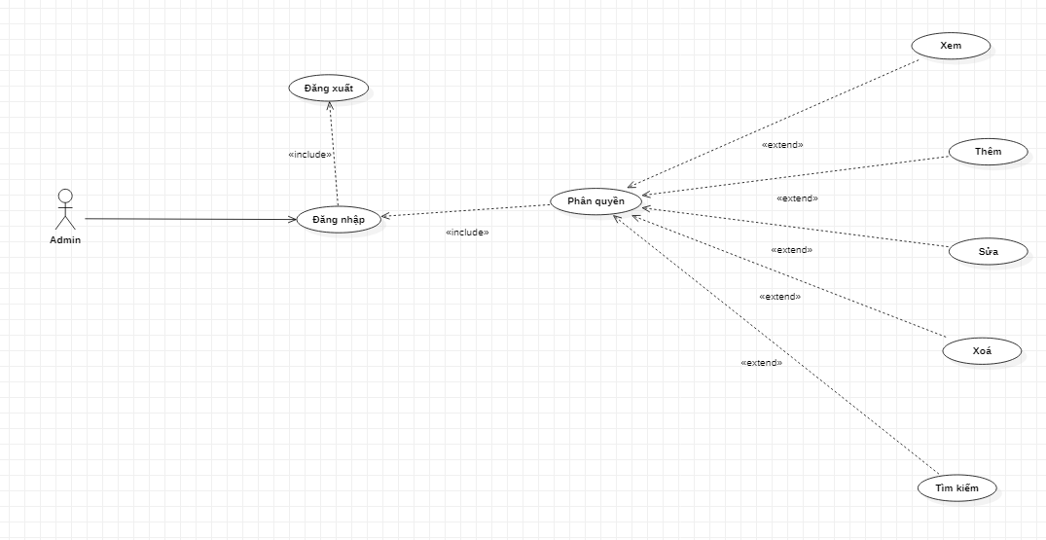

Hình 2.13 Biểu đồ của UseCase Quản lý phân quyền

* + - 1. UseCase Quản lý nhân viên

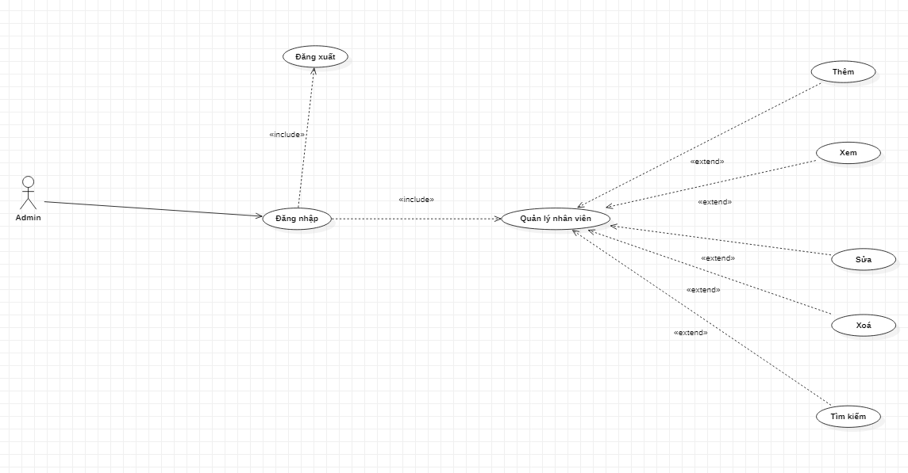

Hình 2.14 Biểu đồ UseCase Quản lý nhân viên

* + - 1. UseCase Quản lý hoá đơn

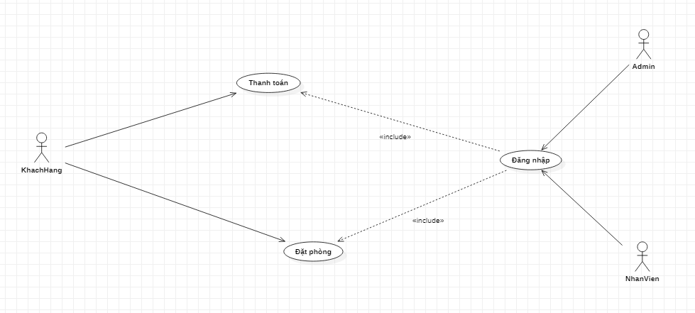

Hình 2.15 Biểu đồ UseCase Quản lý hoá đơn

* + - 1. UseCase Thanh toán đơn đặt phòng

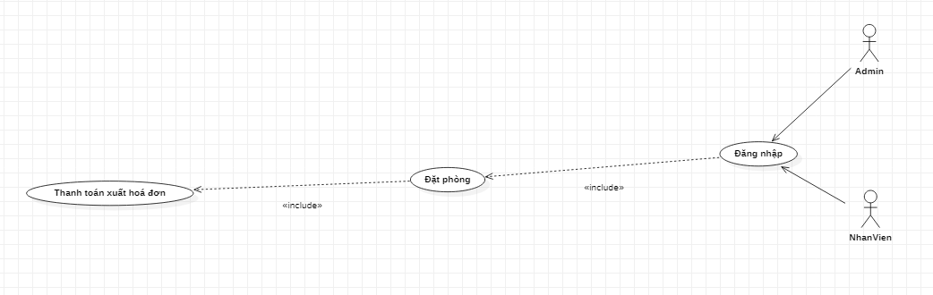

Hình 2.16 Biểu đồ UseCase Thanh toán đơn đặt phòng

## **Mô tả chi tiết các thuộc tính**

**Bảng HinhAnh**

Bảng hình ảnh là các hình ảnh của tỉnh thành, khách sạn, phòng.

Bảng 2.2 Bảng hình ảnh

|  |  |  |  |
| --- | --- | --- | --- |
| Name | Type | Null | Chú thích |
| IDHinhAnh | int | No | Mã hình ảnh |
| ImageLink | nvarchar(500) | No | Đường dẫn ảnh |
| Rank | int | No | Thứ tự ảnh |
| IsDelete | bit | No | Ảnh đã bị xóa hay chưa |

**Bảng KhachSan**

Quản lý các thông tin về các khách sạn

Bảng 2.3 Bảng khách sạn

|  |  |  |  |
| --- | --- | --- | --- |
| Name | Type | Null | Chú thích |
| IDKhachSan | int | No | Mã khách sạn |
| IDTinhThanh | int | No | Mã tỉnh thành |
| IDHinhAnh | int | No | Mã hình ảnh |
| MaKhachSan | nvarchar(50) | No | Mã viết tắt của khách sạn |
| TenKhachSan | nvarchar(50) | No | Tên khách sạn |
| DiaChi | nvarchar(50) | Yes | Địa chỉ khách sạn |
| GioiThieu | nvarchar(MAX) | Yes | Mô tả về khách sạn |
| TieuDe | nvarchar(50) | Yes | Tiêu đề hiển thị |
| GhiChu | nvarchar(50) | Yes | Ghi chú |
| IsDelete | bit | No | Xác định khách sạn đã bị xóa hay chưa |

**Bảng TinhThanh**

Quản lý các thông tin về các tỉnh thành

Bảng 2.4 Bảng tỉnh thành

|  |  |  |  |
| --- | --- | --- | --- |
| Name | Type | Null | Chú thích |
| IDTinhThanh | int | No | Mã tỉnh thảnh |
| IDHinhAnh | int | No | Mã hình ảnh |
| MaTinh | nvarchar(50) | No | Mã tỉnh |
| TenTinh | nvarchar(50) | No | Tên tỉnh |
| GhiChu | nvarchar(50) | No | Ghi chú |
| IsDelete | bit | No | Xác định tỉnh đã bị xóa hay chưa |

**Bảng Phong**

Quản lý các thông tin về phòng cho thuê trong khách sạn

Bảng 2.5 Bảng phòng

|  |  |  |  |
| --- | --- | --- | --- |
| Name | Type | Null | Chú thích |
| IDPhong | int | No | Mã phòng |
| TenPhong | nvarchar(50) | No | Tên phòng |
| ViTri | nvarchar(50) | No | Vị trí phòng |
| TrangThai | nvarchar(50) | No | Trạng thái của phòng  (Dọn dẹp, sẵn sàng, đang sủa chữa…) |
| GiaPhong | bigint | No | Giá phòng |
| ID_LoaiPhong | int | No | Loại phòng (thường, VIP) |
| Active | bit | No | Tình trạng hoạt động của phòng |
| IsDelete | bit | No | Xác định phòng đã bị xóa hay chưa |

**Bảng LoaiPhong**

Quản lý các thông tin về loại phòng cho thuê trong khách sạn

Bảng 2.6 Bảng loại phòng

|  |  |  |  |
| --- | --- | --- | --- |
| Name | Type | Null | Chú thích |
| ID_LoaiPhong | int | No | Mã loại phòng |
| TenLoaiPhong | nvarchar(50) | No | Tên loại phòng |
| GhiChu | nvarchar(50) | Yes | Ghi chú |

**Bảng ViTri**

Quản lý các thông tin về vị trí của phòng cho thuê khách sạn

Bảng 2.7 Bảng vị trí

|  |  |  |  |
| --- | --- | --- | --- |
| Name | Type | Null | Chú thích |
| ID_ViTri | int | No | Mã vị trí |
| TenViTri | nvarchar(50) | No | Tên vị trí |
| GhiChu | nvarchar(50) | Yes | Ghi chú |

**Bảng DatPhong**

Bảng thông tin chi tiết về thuê phòng khách sạn của khách hàng.

Bảng 2.8 Bảng đặt phòng

|  |  |  |  |
| --- | --- | --- | --- |
| Name | Type | Null | Chú thích |
| IDDatPhong | int | No | Mã đặt phòng |
| IDKhachHang | int | No | Mã khách hàng |
| IDPhong | int | No | Mã phòng |
| BatDau | datetime | No | Thời gian bắt đầu thuê phòng |
| KetThuc | datetime | No | Thời gian trả phòng |
| TongTien | bigint | No | Tổng số tiền mà khách phải thanh toán |
| ThanhToan | bigint | No | Số tiền khách đã thanh toán |
| Status | bit | No | Xác nhận thanh toán thành công |

**Bảng KhachHang**

Bảng thông tin khách hàng.

Bảng 2.9 Bảng khách hàng

|  |  |  |  |
| --- | --- | --- | --- |
| Name | Type | Null | Chú thích |
| IDKhachHang | int | No | Mã khách hàng |
| HoTen | nvarchar(50) | No | Họ tên khách hàng |
| SDT | nvarchar(50) | No | Số điện thoại |
| DiaChi | nvarchar(50) | Yes | Địa chỉ |
| NgaySinh | date | Yes | Ngày sinh |
| IsDelete | bit | No | Khách hàng đã bị xóa hay chưa |

**Bảng Quyen**

Bảng lưu các quyền của người dùng.

Bảng 2.10 Bảng quyền

|  |  |  |  |
| --- | --- | --- | --- |
| Name | Type | Null | Chú thích |
| IDQuyen | int | No | Mã quyền |
| TenQuyen | nvarchar(50) | No | Tên quyền |
| GhiChu | nvarchar(200) | Yes | Ghi chú |

**Bảng PhanQuyen**

Bảng lưu các quyền cụ thể của tài khoản.

Bảng 3. 11. Bảng phân quyền

|  |  |  |  |
| --- | --- | --- | --- |
| Name | Type | Null | Chú thích |
| IDQuyen | int | No | Mã quyền |
| IDTaiKhoan | int | No | Mã tài khoản |

**Bảng ChucVu**

Bảng lưu các chức vụ.

Bảng 2.11 Bảng chức vụ

|  |  |  |  |
| --- | --- | --- | --- |
| Name | Type | Null | Chú thích |
| IDChucVu | int | No | Mã chức vụ |
| TenCV | nvarchar(50) | No | Tên chức vụ |
| IsDelete | bit | No | Chức vụ này đã bị xóa hay chưa |
| GhiChu | nvarchar(50) | Yes | Ghi chú |

## **Mô hình Class Diagram**

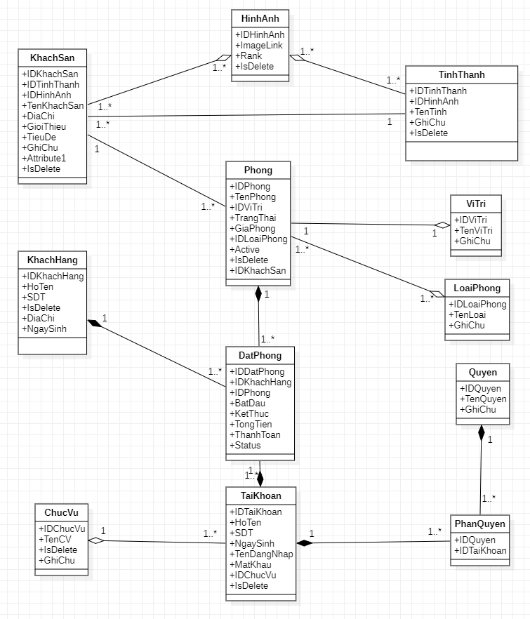

Hình 2.17 Mô hình class diagram

## **Biểu đồ hoạt động**

### Quản lý thuê phòng

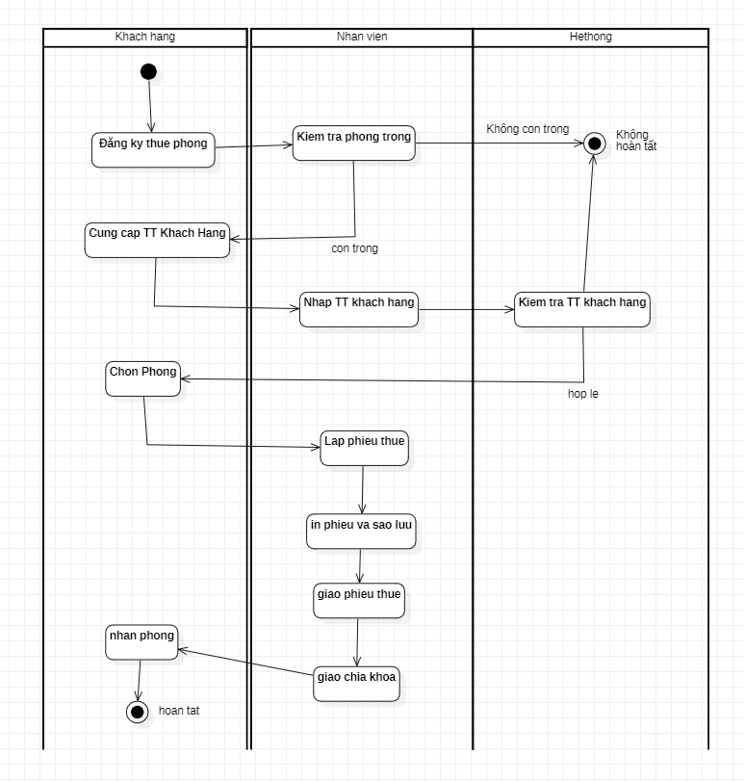

Hình 2.18 Biểu đồ quản lý thuê phòng

### Quản lý phòng

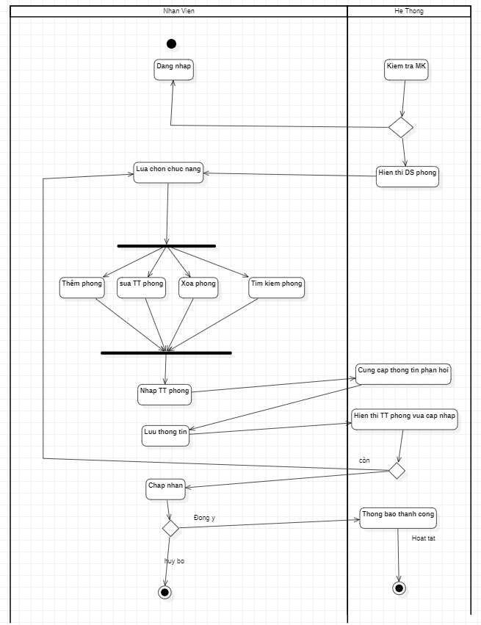

Hình . Biểu đồ hoạt động Quản lý phòng

### Thay đổi thông tin khách hàng

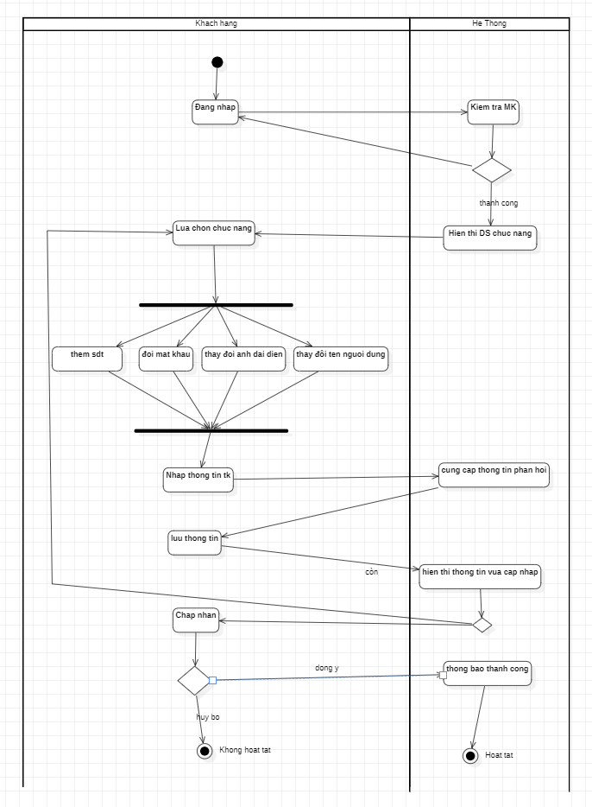

Hình . Biểu đồ hoạt động thay đổi thông tin khách hàng

### Quản lý nhân viên

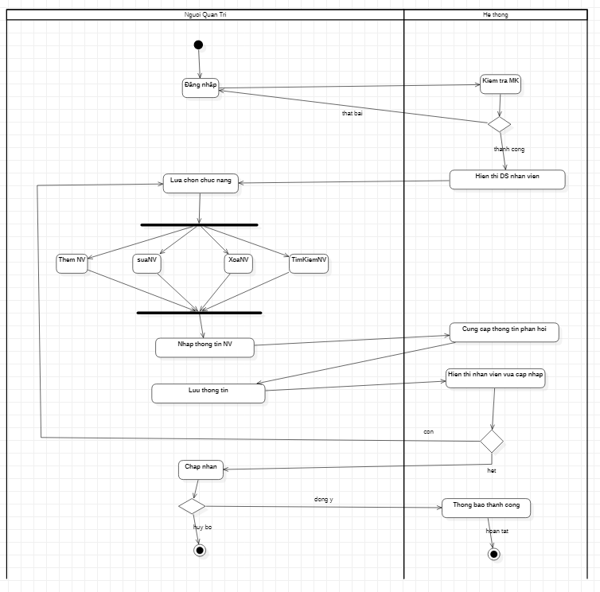

Hình . Biểu đồ hoạt động Quản lý nhân viên

### Lập hoá đơn

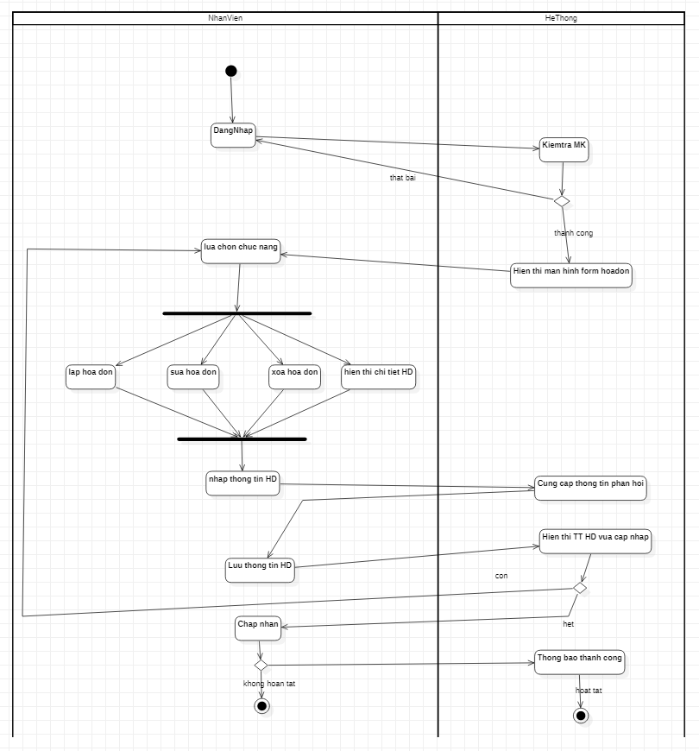

Hình . Biểu đồ hoạt động Lập hoá đơn

# **KẾT QUẢ THỰC NGHIỆM**

## **Giao diện người dùng**

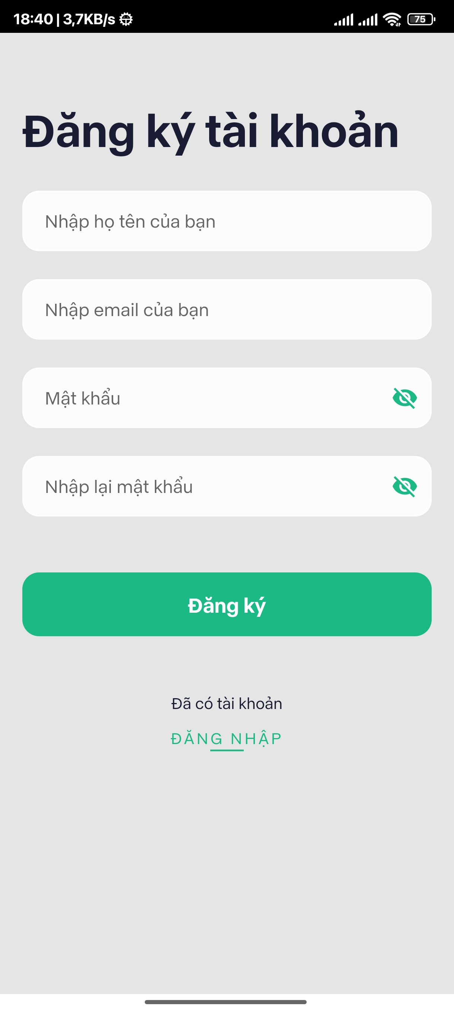

Hình . Giao diện đăng ký tài khoản

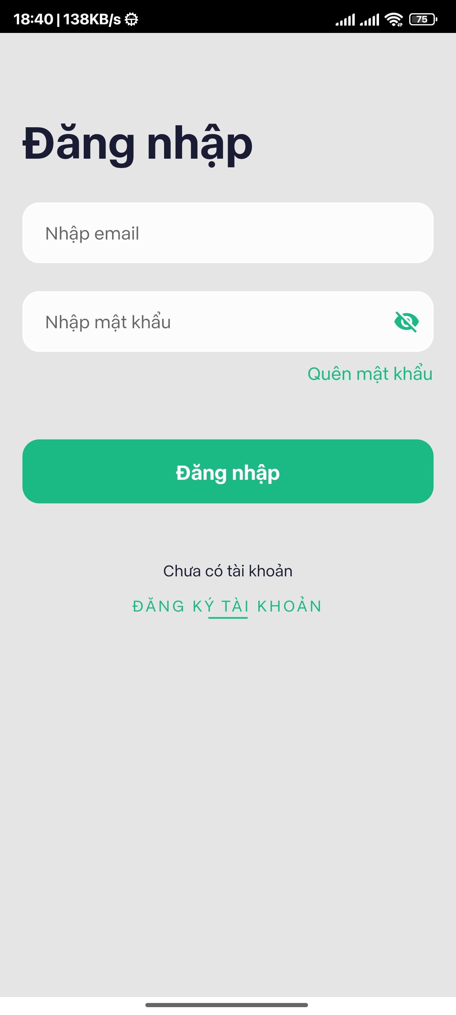

Hình . Giao diện đăng nhập

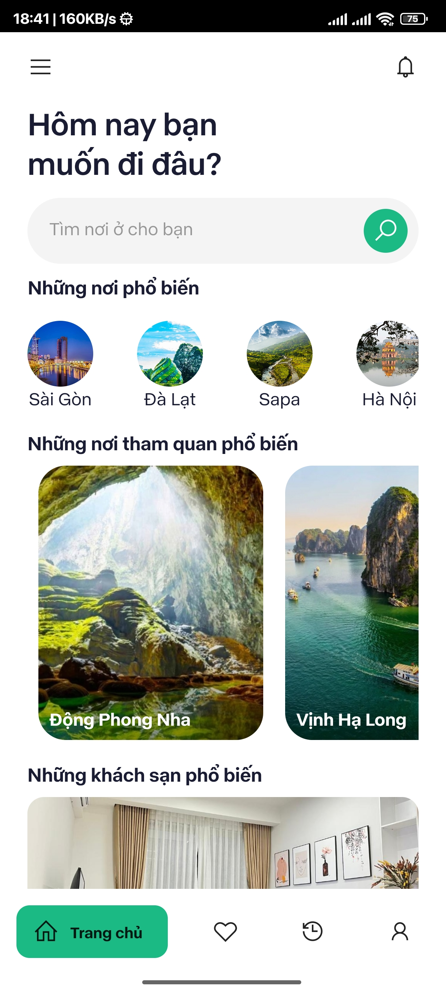

Hình . Giao diện trang chủ

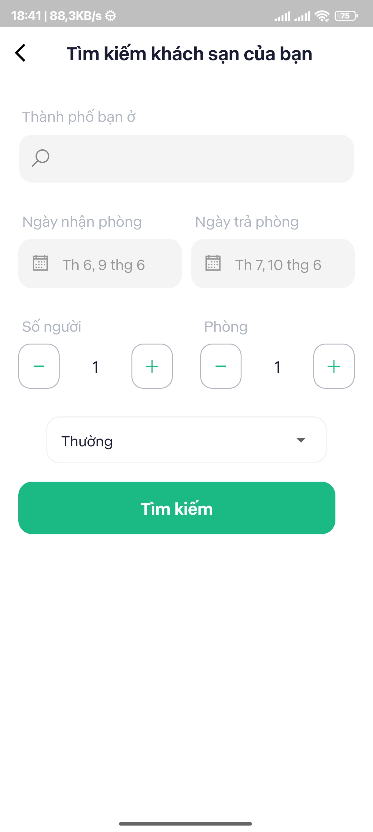

Hình . Giao diện tìm kiếm phòng

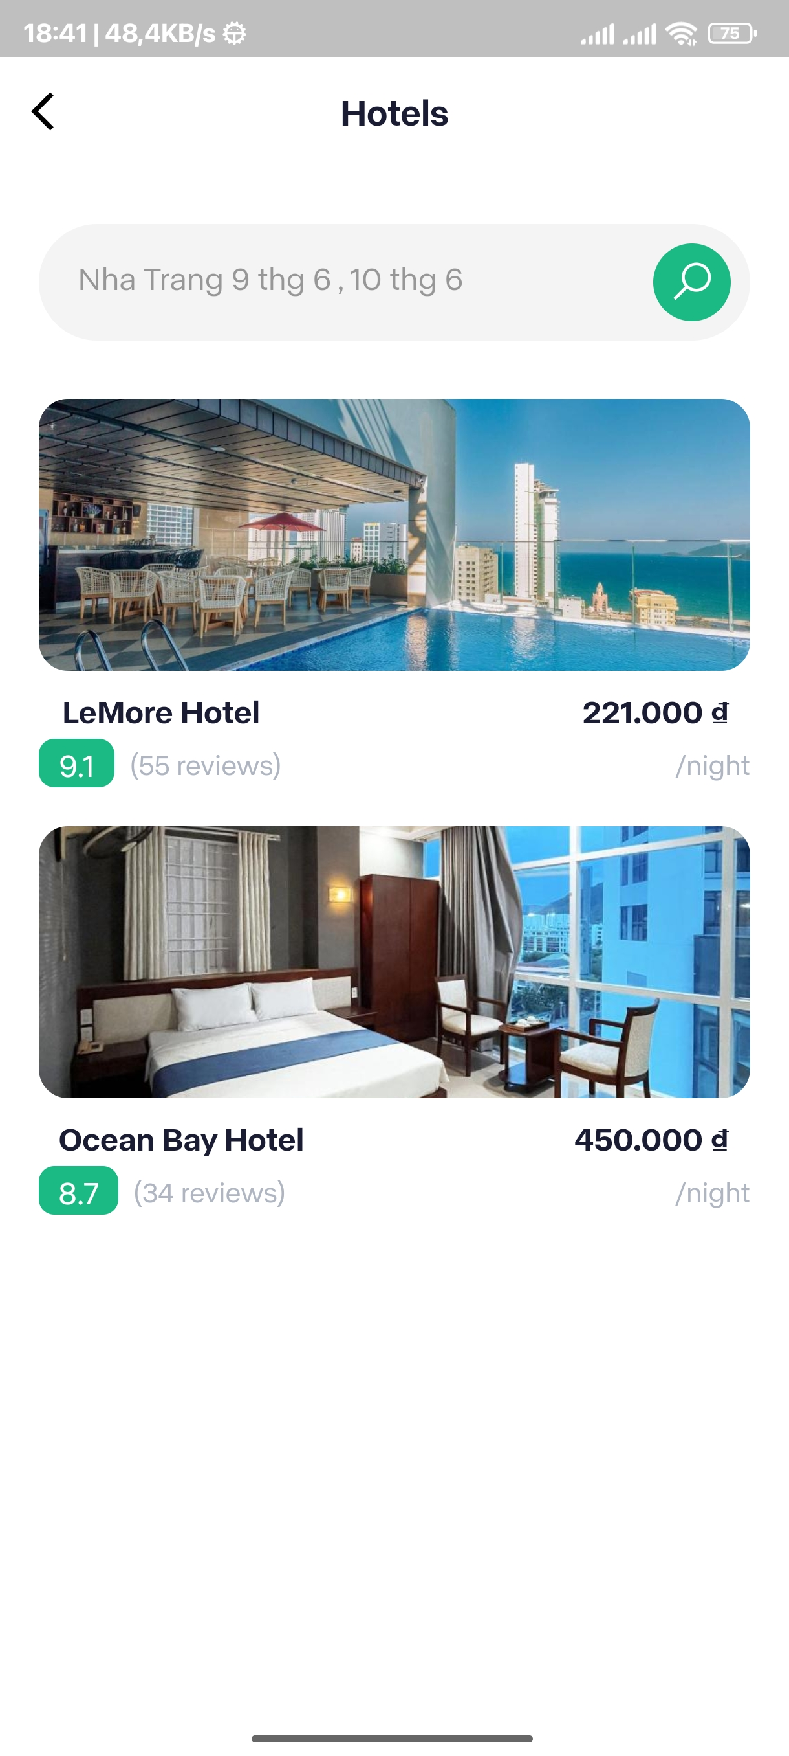

Hình . Giao diện kết quả tìm phòng

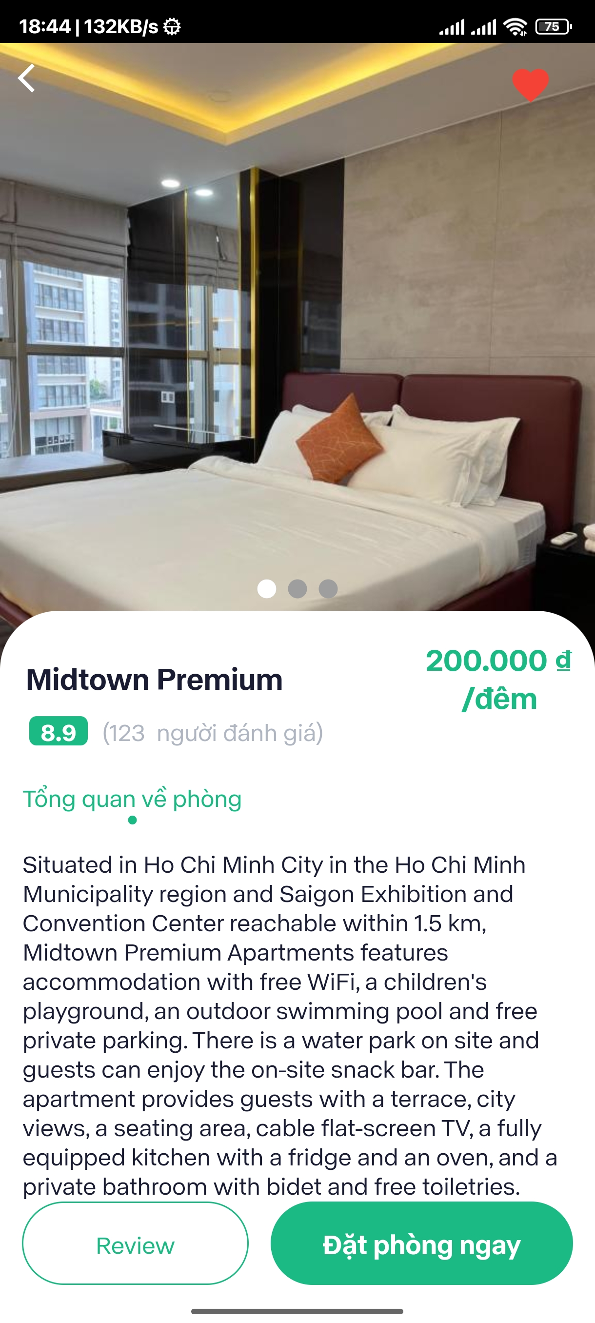

Hình . Giao diện thông tin phòng

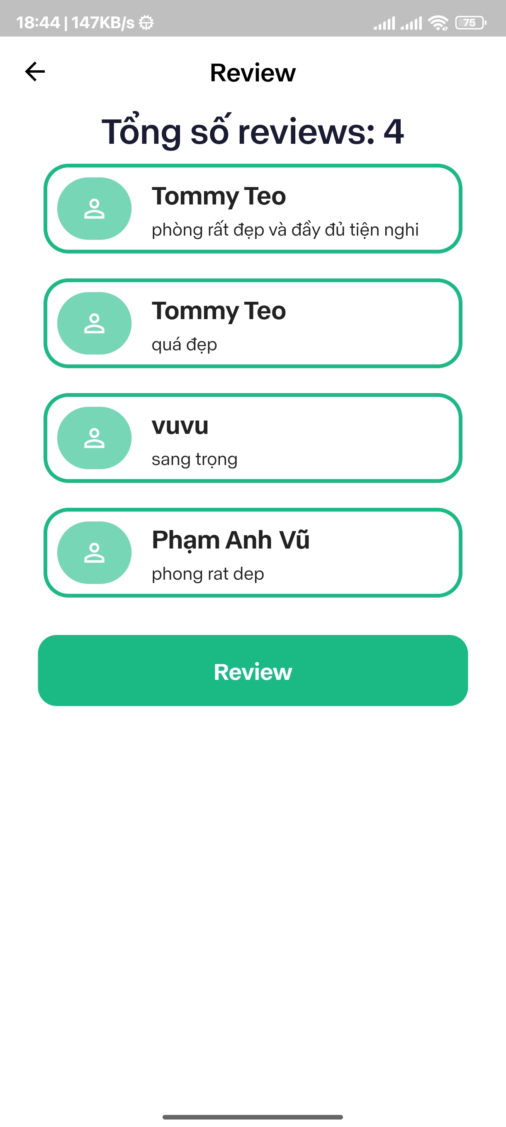

Hình . Giao diện xem các đánh giá của phòng

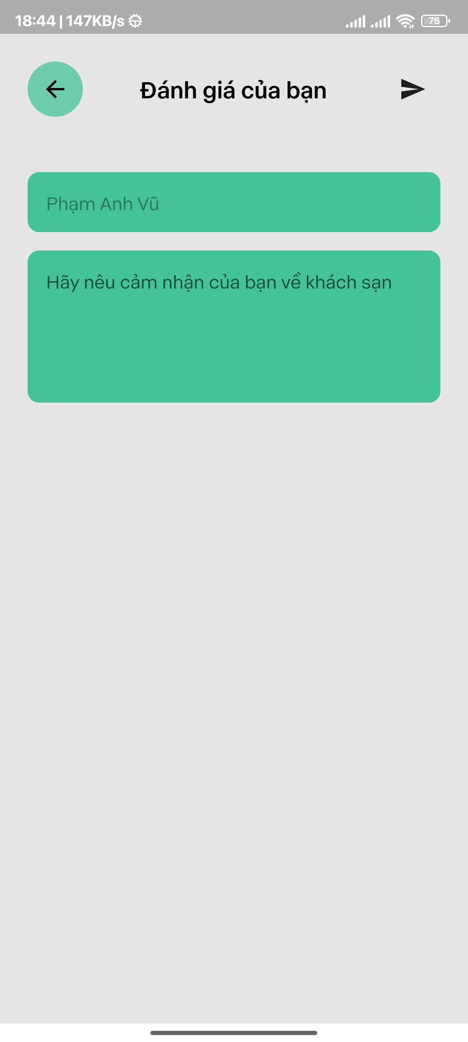

Hình . Giao diện đánh giá phòng

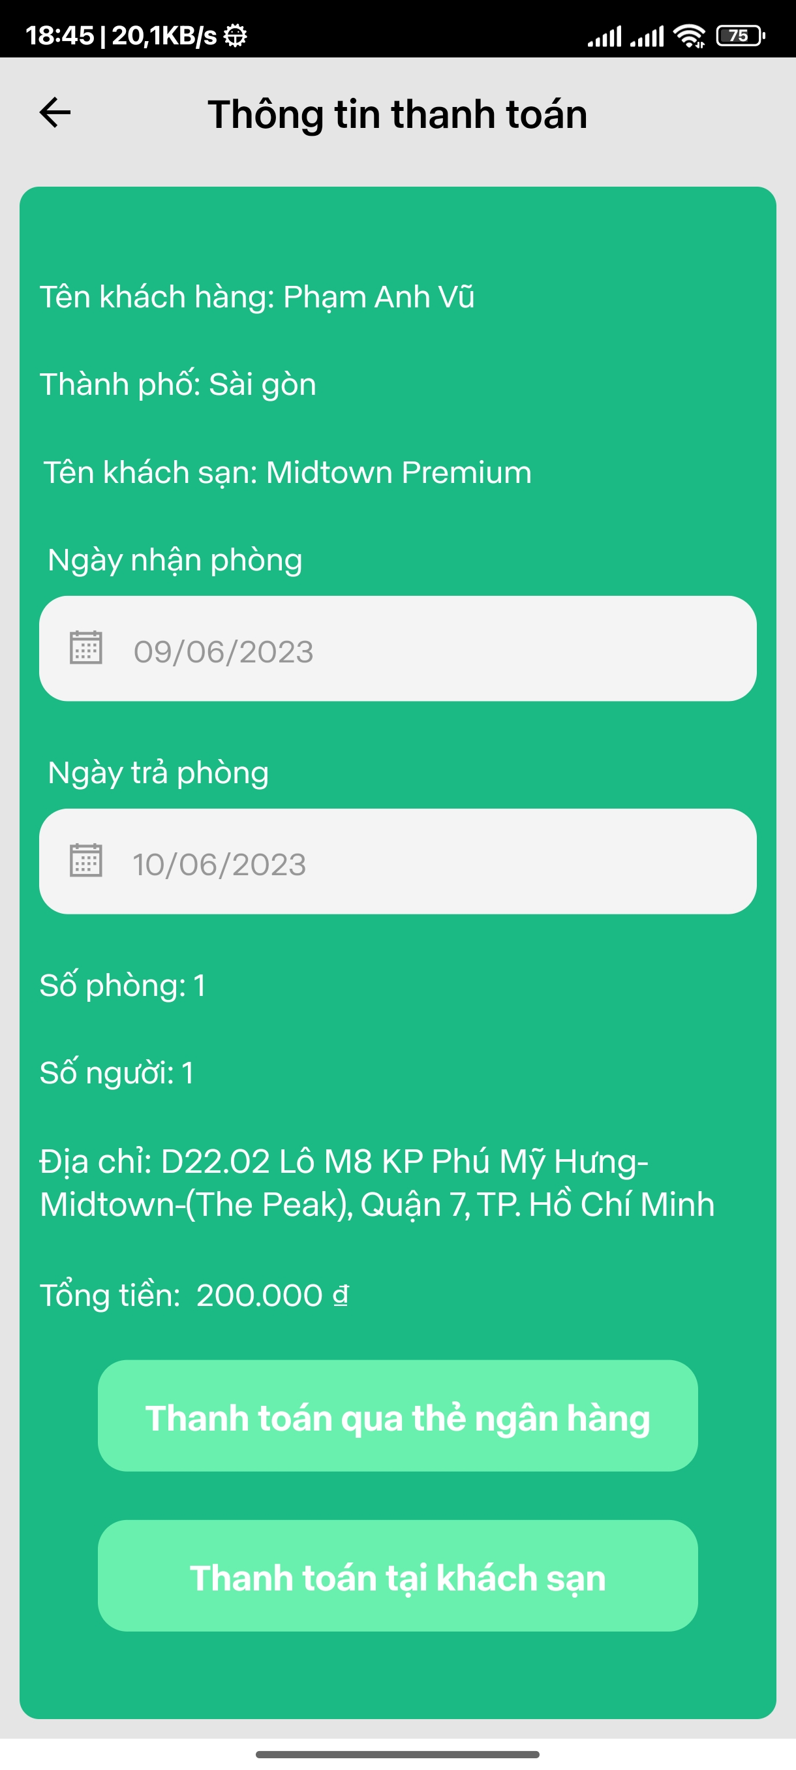

Hình . Giao diện xem thông tin và chỉnh sửa khi đặt phòng

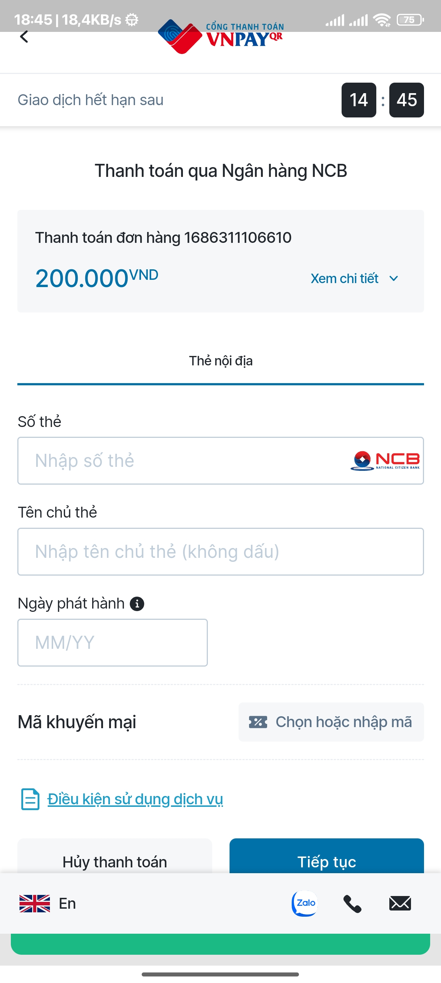

Hình . Giao diện thanh toán qua tài khoản ngân hàng

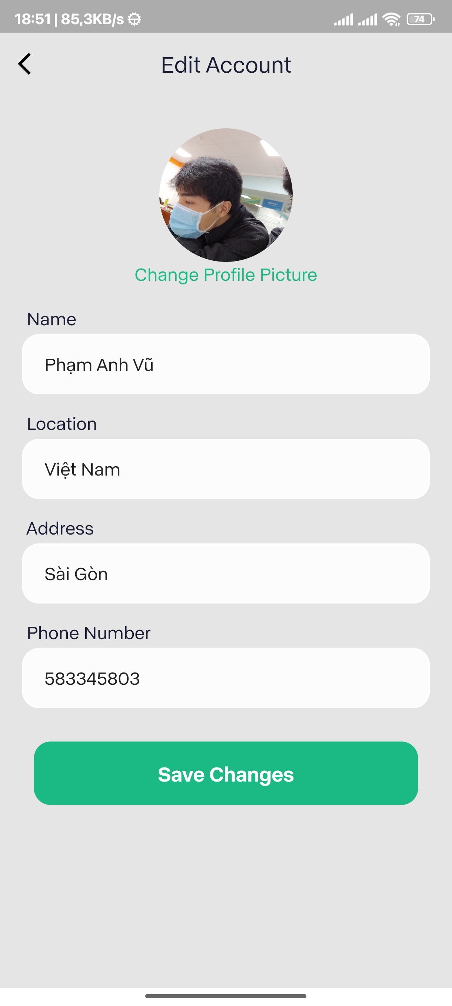

Hình . Giao diện chỉnh sửa thông tin người dùng

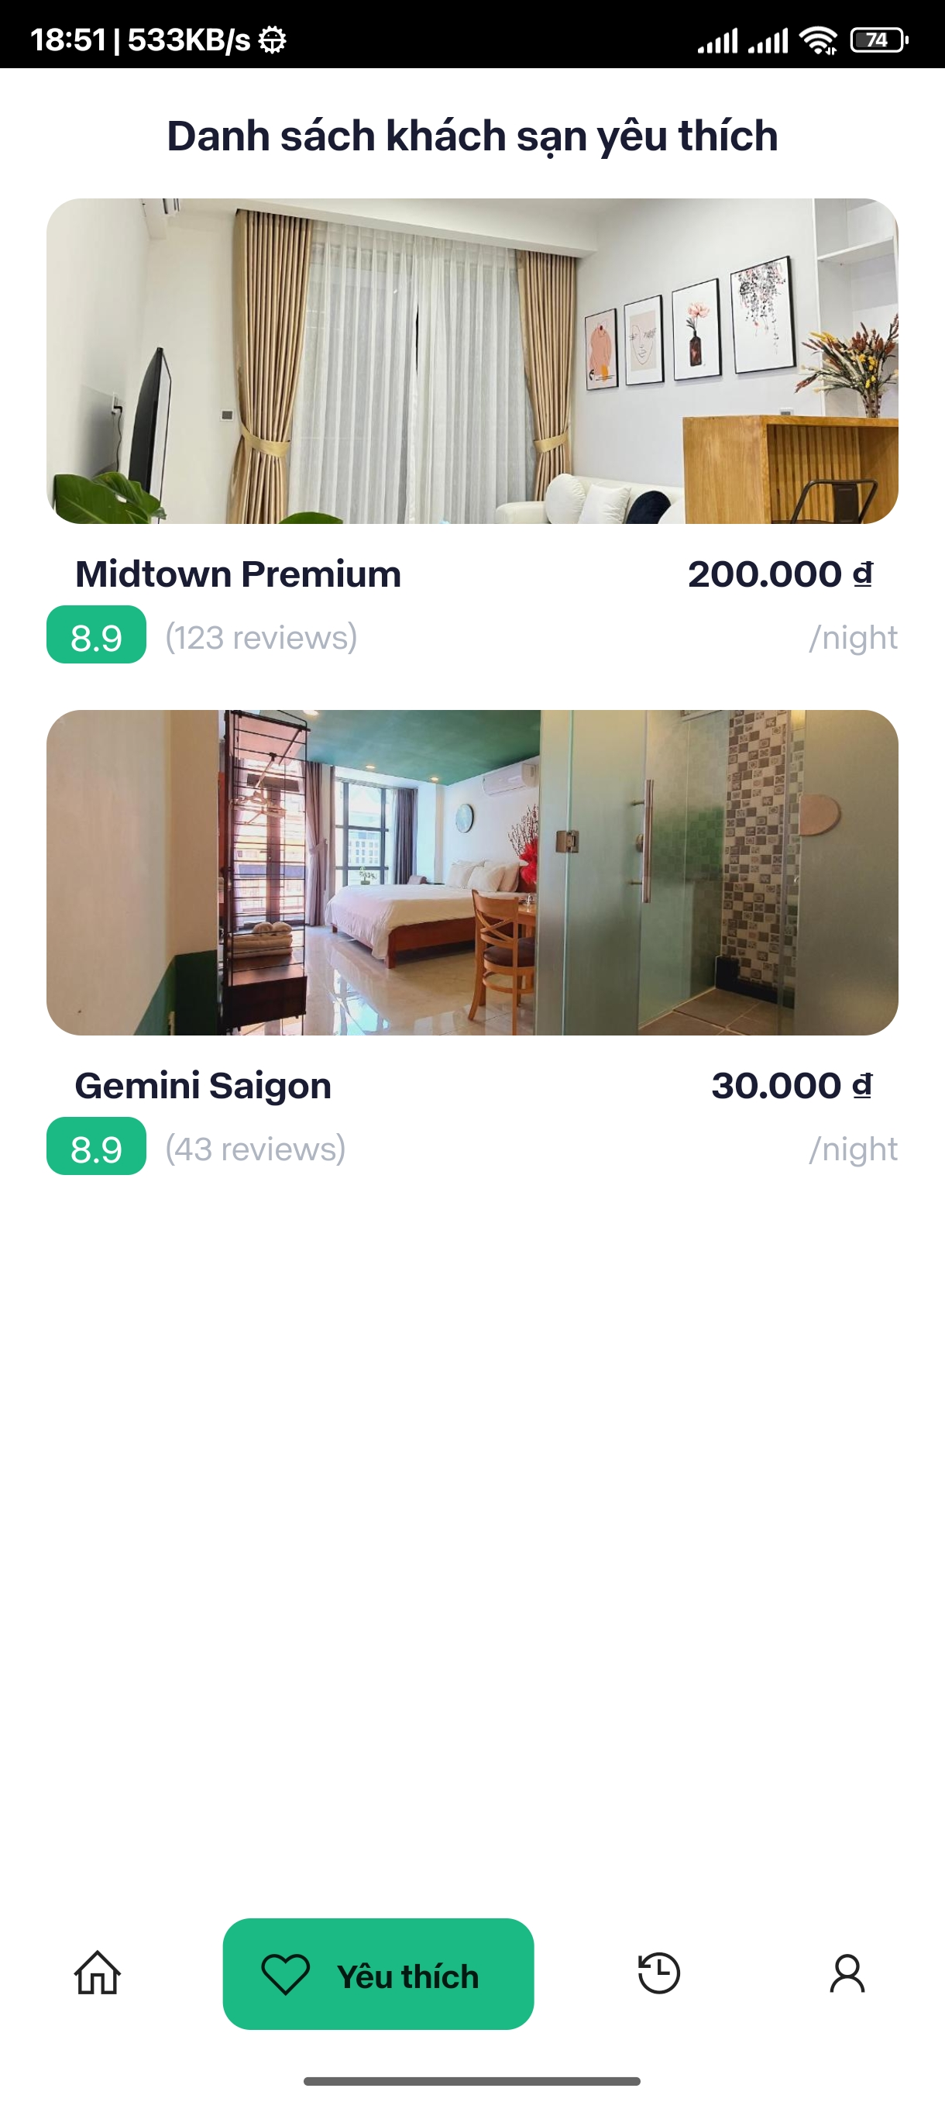

Hình . Giao diện danh sách phòng đã yêu thích

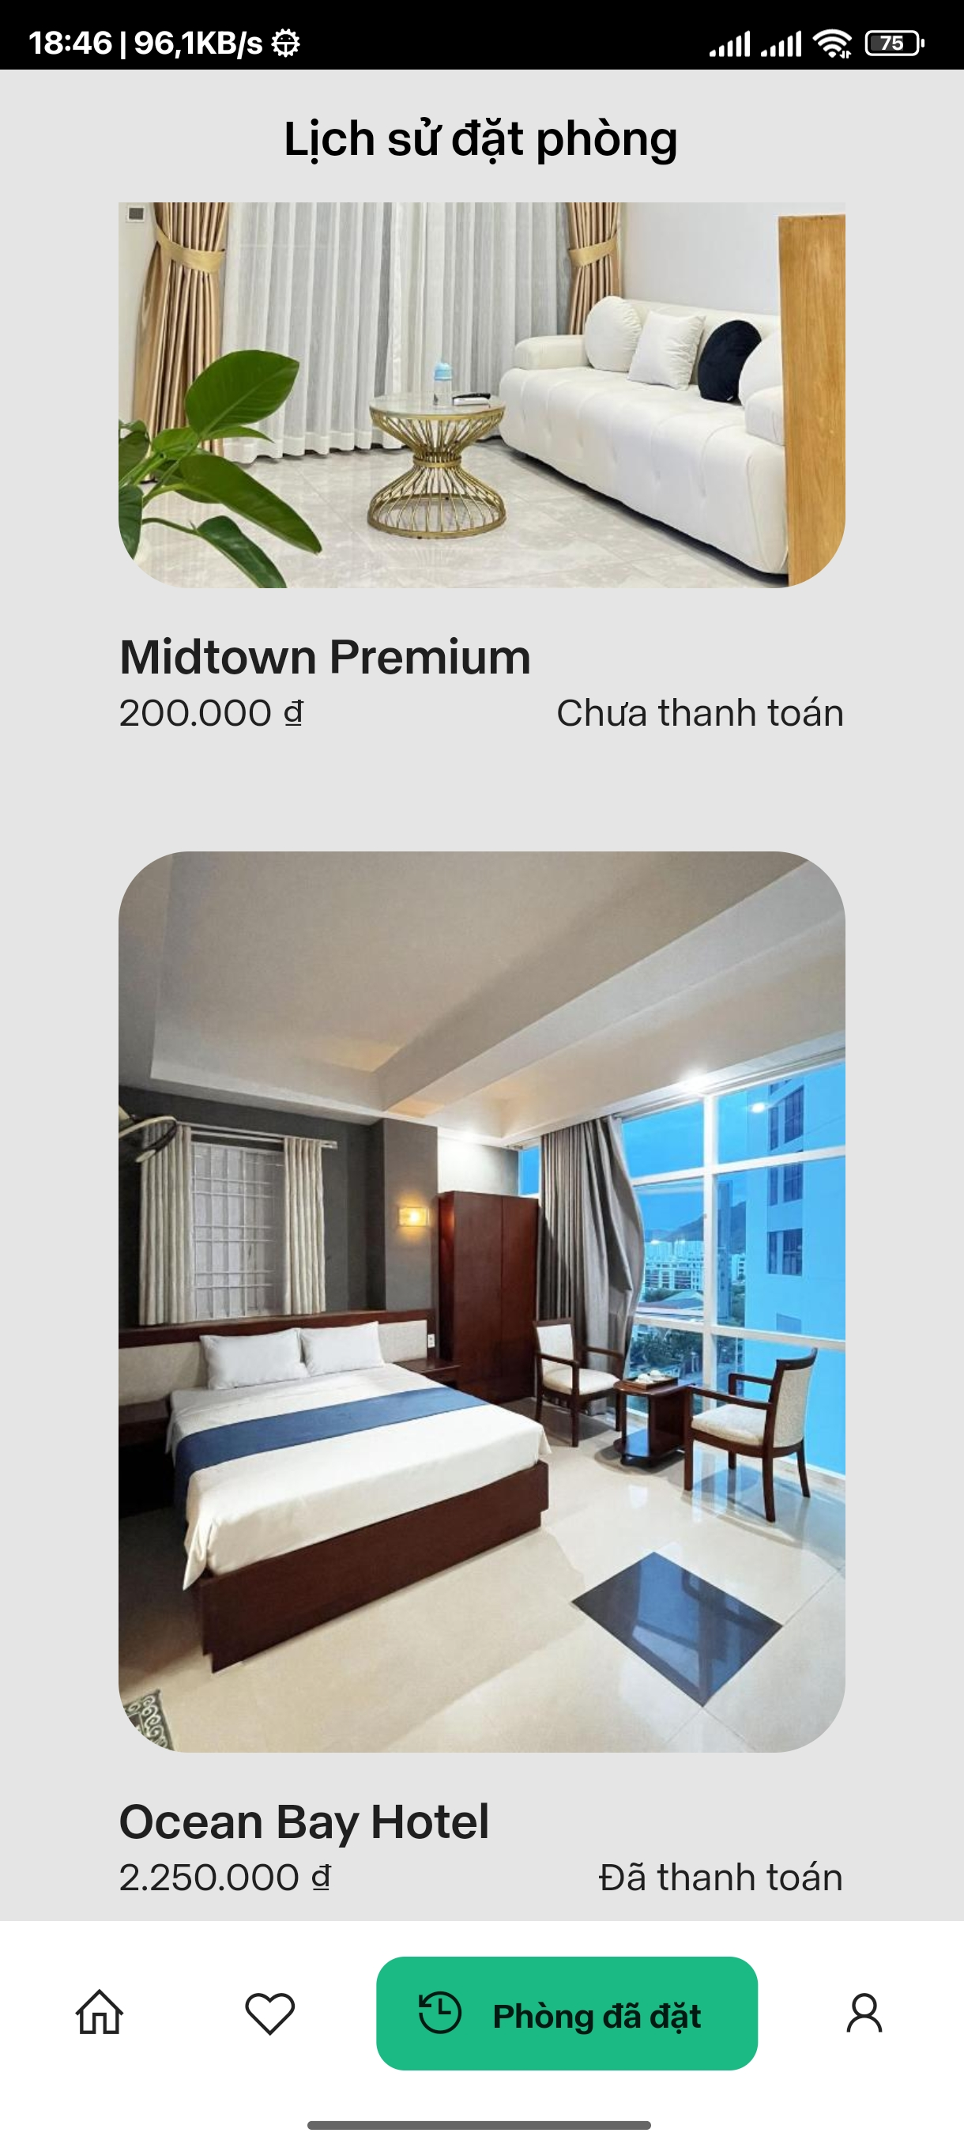

Hình . Giao diện lịch sử đặt phòng

# **KẾT LUẬN VÀ KIẾN NGHỊ**

## **Kết luận**

### *Các vấn đề đã làm được*

* Khá hoàn thiện về cơ sở lý thuyết.
* Gần như đầy đủ các chức năng.
* Sắp xếp lưu trữ thông tin.
* Có xây dựng hệ thống cơ sở dữ liệu mang tính áp dụng thực tế.
* Các thuật toán được sử dụng chọn lọc để đảm bảo hiệu quả cao.

### *Các vấn đề chưa làm được*

* Chưa quản lý tốt rủi ro.
* Chưa có sản phẩm hoàn thiện.
* Cần cải tiến thêm một vài thuật toán để đem lại hiệu quả và tiếp kiệm chi phí.

## **Kiến nghị**

* Cải thiện vấn đề quản lý rủi ro.
* Hoàn thành sản phẩm.
* Cải tiến thuật toán.

# **TÀI LIỆU THAM KHẢO**

1. <https://flutter.dev/>
2. <https://flutter.dev/docs>
3. <https://flutter.dev/docs/development/ui/widgets>
4. <https://firebase.google.com/docs>.
5. [https://gallery.flutter.dev/](https://fullstack.edu.vn/external-url?continue=https%3A%2F%2Fgallery.flutter.dev%2F)
6. [https://flutter.github.io/samples/#](https://fullstack.edu.vn/external-url?continue=https%3A%2F%2Fflutter.github.io%2Fsamples%2F%23)